Experiment: Stimmgabeln

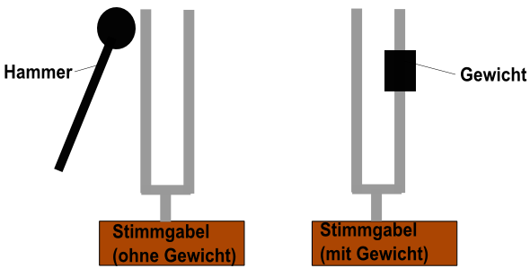
Aufbau und Durchführung
Man hat eine Stimmgabel (ohne Gewicht) und eine Stimmgabel mit einem angebrachten Gewicht und schlägt diese einzeln an. Man erkennt, dass beide einen unterschiedlichen hohen Ton erzeugen.

Beobachtung
Schlägt man beide Stimmgabeln kurz nacheinander an, hört man, wie der zusammengesetzte Ton periodisch lauter und leiser wird.
Je nachdem, wie man das Gewicht an der zweiten Stimmgabel in der Höhe verschiebt, wird der zusammengesetzte Ton mal schneller und mal langsamer lauter und leiser. Je größer der Tonunterschied der beiden Stimmgabeln ist (unterschiedliche Frequenzen) desto schneller ist das „lauter und leiser werden“.
Wie kann man das erklären? Man kann es erklären, wenn man das Zusammenspiel der beiden Wellen näher betrachtet.

Interferenz
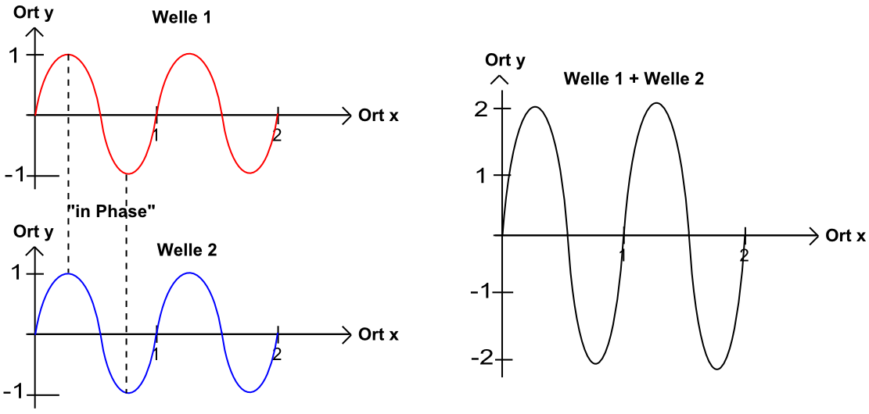
Kommt es zu einer Überlagerung zweier Schallwellen mit gleicher Frequenz bzw. Wellenlänge, hängt es davon ab, wie groß die Phasenverschiebung dieser Wellen zueinander ist.
Sind die beiden Wellen „in Phase“, also treffen Wellenberge der ersten Welle auf Wellenberge der zweiten Welle, so entsteht eine resultierende Welle, bei der die Wellenberge aus der Summe der beiden einzelnen Wellenberge entstehen. Die Amplitude steigt und das bedeutet, dass der Ton lauter wird. Dieses nennt man konstruktive Interferenz.
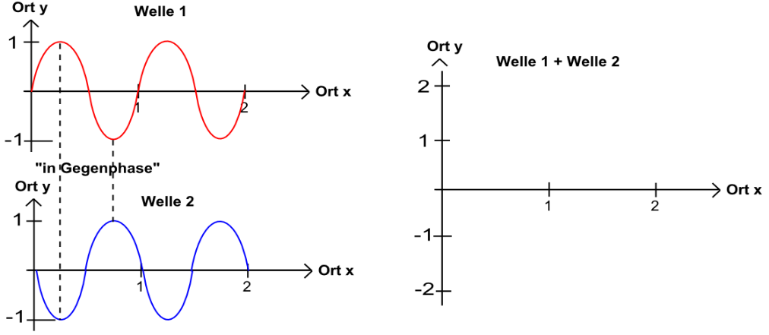
Sind die beiden Wellen, die aufeinander zu laufen allerdings in „Gegenphase“ (Phasenverschiebung um 180°) so kommt es zu destruktiver Interferenz. Die resultierende Welle besitzt eine Amplitude, die sich aus der Differenz der einzelnen Amplituden der beiden interferierenden Wellen ergibt. Besitzen beide Wellen dabei eine gleich große Amplitude, löschen sich die Wellen im Falle der destruktiven Interferenz gegenseitig aus.
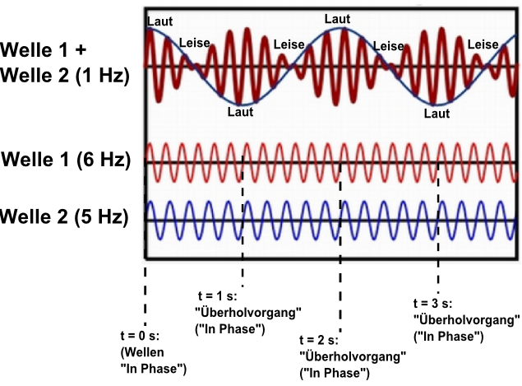
Wenn die beiden Wellen, die aufeinander zu laufen nicht dieselbe Wellenlänge haben, wird es ein wenig komplizierter. Es kommt zu einer Interferenz mit Schwebung.
Bei Tönen mit f₁ = 440 Hz und f₂ = 445 Hz „überholt“ die schnellere Welle die langsamere Welle in jeder Sekunde 5-mal. Das Anschwellen der Lautstärke erfolgt also 5-mal je Sekunde. Die Frequenz der Schwebung (also das „lauter und leiser werden“) ist damit f_{s} = 5 Hz. Allgemein kann man die Schwebungsfrequenz mit folgender Formel berechnen:
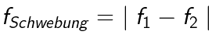
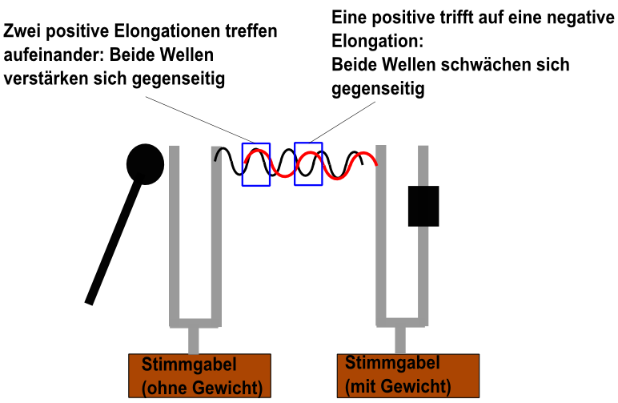
Ergebnis
Da die Frequenzen der Schallwellen der beiden Stimmgabeln unterschiedliche Frequenzen haben, kommt es auch hier zur Überlagerung (Interferenz) mit Schwebungen. Je stärker der Unterschied in der Frequenz der beiden Stimmgabeln, desto größer ist die Frequenz der Schwebung.

